Определение центральности в эксперименте MPD на ускорительном комплексе NICA
Волков Вадим Вячеславович
Инженер
Институт ядерных исследований РАН, Москва, Россия
E-mail: volkov@inr.ru

В настоящее время в Дубне строится ускорительный комплекс NICA [1], частью которого является установка MPD [2]. Главной задачей MPD является исследование столкновений тяжелых ионов. Важная составляющая MPD — два адронных калориметра (FHCal), предназначенных для определения центральности столкновений и плоскости реакции. Каждый FHCal состоит из 44 модулей, в центре каждого из них находится отверстие размером 15×15 см² (рис. 1), вследствие чего связанные фрагменты не детектируются, улетая в отверстие. В результате этого центральные и периферические события имеют похожее распределение энергии спектаторов по поверхности калориметров, что приводит к неоднозначности в определении центральности столкновений.

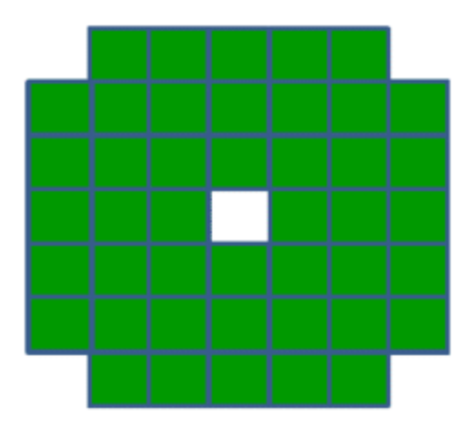
Рис. 1. Модульная структура FHCal

Представлено два метода определения центральности, оба используют результаты Монте-Карло симуляций для LAQGSM [3] DCM-SMM [4] моделей. Первый метод опирается на корреляции распределений продольной и поперечной энергий в калориметре. Полученные корреляции разбиваются на 10 частей, в каждой из которых находится 10% всех событий. Распределение импакт параметра в каждой секции фитируется гауссианом, откуда и определяется центральность.

Второй метод опирается на возможность помодульного определения энергии в калориметре. Все события из симуляции представлены двумерными распределениями, которые аппроксимируются конусом. В итоге становятся доступны новые наблюдаемые: высота (соответствует максимальной энергии в отверстии), радиус основания конусв (соответствует углу рассеяния спектаторов) и объема конуса (соответствует полной энергии события). Зависимость максимального энерговыделения от распределения энергии по поверхности калориметра используется для определения центральности.

В результате применения двух описанных методов, использующих пространственное и энергетическое распределение спектаторов в FHCal, происходит успешное разделение периферических и центральных событий, что позволяет определить центральность столкновения с хорошей точностью.

Работа выполнена при поддержке гранта РФФИ № 18-02-40065.

Литература
1. G. Trubnikov et al. The heavy ion collider project NICA/MPD at JINR (Dubna) // PoS ICHEP2010 (2010), 523

2. V. Golovatyuk et al. The Multi-Purpose Detector (MPD) of the collider experiment // The European Physical Journal A 52 (8) (2016) 212

3. S. G. Mashnik et al. CEM03.03 and LAQGSM03.03 Event Generators for the MCNP6, MCNPX, and MARS15 Transport Codes // LANL Report LAUR-08-2931, Los Alamos, 2008; arXiv:0805.0751.

4. M.I. Baznat et al. Monte-Carlo Generator of Heavy Ion Collisions DCM-SMM // Phys.Part.Nucl.Lett. 17 (2020) 3, 303-324

